Ходаева Л.Ю. - учитель начальных классов МОУ Бондарская нош, стала лауреатом регионального конкурса педагогического мастерства "Учитель года 2009".

На итоговом заседании коллегии Управления образования и науки области, которое состоялось в марте 2009 года начальник отдела образования администрации Бондарского района Р.И.Чернова была награждена почётной грамотой администрации Тамбовской области.
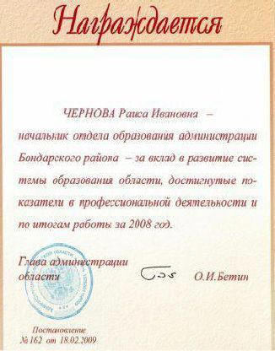
Победителем муниципального этапа конкурса "Классный руководитель года" стала классный руководитель МОУ Бондарская сош Петрова Эльвира Александровна, которая 30 марта примет участие в региональном этапе вышеназванного конкурса.
Сценарий конкурса "Классный руководитель года"
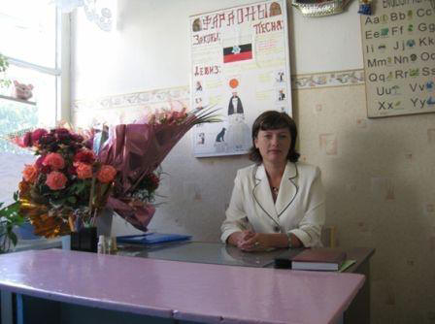

20 марта состоялся финал муниципального этапа регионального конкурса "Классный руководитель 2009", в котором приняли участие 5 конкурсантов:
Зенова Надежда Матвеевна Куликов Александр Викторович

Милосердова Светлана Михайловна МОУ Пахотно-Угловская сош
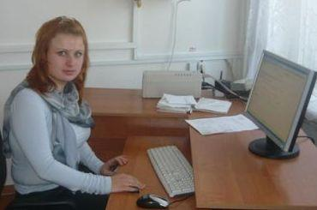
Петрова Эльвира Бурых Людмила Михайловна
Александровна МОУ МОУ Максимовская оош
Бондарская сош

Начался муниципальный этап регионального конкурса "Классный руководитель 2009".
13 февраля 2009 года состоялись районные соревнования среди школьников по лыжным гонкам в лесном массиве села Казывань. Приняли участие 6 команд: МОУ Кёршинская сош, МОУ Пахотно-Угловская сош, МОУ Бондарская сош, Граждановского филиала МОУ Бондарская сош, МОУ ДОД Бондарский Дом детского творчества. Победителями стали учащиеся МОУ Пахотно-Угловской сош.
10 февраля 2009 года состоялся обучающий семинар на базе МОУ Бондарская сош по работе с новой программой РБД RCMCSVConsole.
23 января 2009 года прошло районное родительское собрание "Государственная (итоговая) аттестация обучающихся, освоивших основные общеобразовательные программы среднего (полного) общего образования".
16 января 2009 года прошло заседание районного родительского комитета.
16 января 2009 года состоялся семинар с руководителями образовательных учреждений "Проведение государственной (итоговой) аттестации выпускников общеобразовательных учреждений района в 2009 году".
1 ноября 2008 года на базе МОУ Бондарская сош прошла презентация опыта работы учителей победителей конкурса в 2008 году в рамках приоритетного национального проекта "Образование".
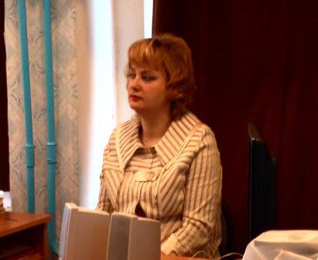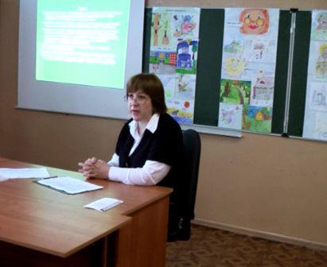

В общеобразовательных учреждениях района в период с 14.10.2008г.
по 21.10.2008 г. проводятся диагностические процедуры «Изучение готовности пятиклассников к обучению в основной школе».
Цель проведения диагностических процедур- получение информации об уровне готовности пятиклассников к обучению в основной школе и прогнозирования особенностей адаптации обучающихся пятых классов.
В диагностических процедурах принимают участие 107 учащихся пятых классов.
С 22.092008 по 25.09.2008 года в ОУ района пройдёт исследование "Изучение готовности первоклассников к обучению в начальной школе"
С 13 по 25 августа 2008 года - проведен мониторинг оснащенности и благоустройства общеобразовательных учреждений района
16 апреля 2008 года – состоялся межрегиональный фестиваль творчества педагогов дополнительного образования «Радуга талантов»
18 апреля 2008 года – проведен районный смотр – конкурс юных инспекторов движения «Безопасное колесо»
21 апреля 2008 года состоялся семинар по организации мониторинга учебных достижений обучающихся IV классов общеобразовательных учреждений района в 2008 году
15 мая - прошло заседание комиссии по рассмотрению документов для предоставления щадящего режима выпускникам 9 классов общеобразовательных школ района.
16 мая по 18 июня 2008 года – проведение государственной (итоговой) аттестации для выпускников XI (XII) классов общеобразовательных школ района.
15, 20, 21 мая 2008 года - проведение мониторинга учебных достижений обучающихся первых классов общеобразовательных учреждений района в 2008 году
21 мая -22 мая 2008 года – проведение районного слета- соревнования среди школьников «Школа- безопасности».
24 мая по 16 июня 2008 года - проведение государственной (итоговой) аттестации выпускников IX классов общеобразовательных школ района.
02- 07 июня 2008 г. –пятидневные учебные сборы по основам военной службы с учащимися (юношами) 10-х классов общеобразовательных школ района на базе МОУ Нащекинской сош.
-апрель 2008 Ивлиева И.М. учитель русского языка и литературы
МОУ Бондарская сош стала лауреатом регионального конкурса педагогического мастерства "Учитель года".
На базе МОУ Пахотно-Угловская сош прошёл семинар директоров, зам.директоров ОУ, методистов МУ ИРЦОСО. Основной частью семинара стал выступление директора МОУ Пахотно-Угловская сош Н.Г.Клеймёновой о деятельности школы по реализации программы развития в рамках социокультурного комплекса.
-февраль 2008 1 февраля состоялся финал конкурса "Учитель года". Победителем стала учитель русского языка и литературы МОУ Бондарская сош Ивлиева И.М.
2-е место - учитель начальных классов МОУ Бондарская нош Ходаева Л.Ю.
3-е место - учитель английского языка МОУ Первомайская сош Тёлина О.Ф.
4-е место - учитель русского языка и литературы МОУ Пахотноугловская сош Милосердова М.Н.
- январь 2008 Закончился1 этап муниципального конкурса "Учитель года", который проводился МУ ИРЦОСО Бондарского района. Финал конкурса состоится 1 февраля 2008 года. Участниками финального этапа конкурса стали:
1.Ивлиева И.М. - учитель русского языка и литературы МОУ Бондарская сош.
2.Ходаева Л.Ю. - учитель начальных классов МОУ Бондарская нош.
3.Милосердова М.Н. - учитель русского языка и литературы МОУ Пахотноугловская сош.
4.Тёлина О.Ф. - учитель английского языка МОУ Первомайская сош.
-январь 2008 Отдел образования разработал проект и принял участие в конкурсе на поддержку в 2008-2009 гг. муниципальных образований

